Федеральное государственное бюджетное образовательное учреждение

высшего образования

«Хакасский государственный университет им Н.Ф. Катанова»

(ФГБОУ ВО «ХГУ им. Н.Ф. Катанова»)

Институт непрерывного педагогического образования

Колледж педагогического образования, информатики и права

ПЦК _естественнонаучных дисциплин, математики и информатики_______________

**ОТЧЕТ**

о прохождении ___учебной ___практики

ПМ.03 Сопровождение и обслуживание программного обеспечения компьютерных систем

Сроки практики: с «16» мая 2022 г. по «28» мая 2022 г.

Специальность_09.02.07 Информационные системы и программирование_____

Студента(ки) __Титов В.М.__

(ФИО)

__2___курса _И33__группы

Дата защиты отчета

«28» мая 2022г.

Отметка_______________

Групповой руководитель

________________/__Заливаха А.В._

подпись расшифровка

Абакан, 2022г.

**ЛИСТ ИНСТРУКТАЖА**

**обучающегося по ознакомлению с требованиями охраны труда,**

**техники безопасности, пожарной безопасности,**

**правилами внутреннего трудового распорядка**

**студент ___Титов Вадим Михайлович___ гр. И33**

|  |  |  |  |  |  |
| --- | --- | --- | --- | --- | --- |
| Название организации | Дата проведения инструк-тажа | Вид инструктажа (вводный, первичный  на рабочем месте, повторный) | Фамилия И.О.,  должность лица, проводившего инструктаж | Подпись | |
| инструкти-рующего | обучаю-щегося |
| ФГБОУ ВО «ХГУ им. Н.Ф. Катанова»  КПОИиП | 14.05.2022 | вводный первичный | Заливаха А.В.,  преподаватель |  |  |

Групповой руководитель

практики от Университета ______________________ _____Заливаха А.В.____

*подпись расшифровка подписи*

|  |  |
| --- | --- |
| СОГЛАСОВАНО  Руководитель практики от  ФГБОУ ВО «ХГУ им. Н.Ф. Катанова»,КПОИиП  *(название профильной организации)*  __________________ __Пронькина О.В.______  *подпись расшифровка подписи*  «_16_» мая 2022г. |  |

МП

**ИНДИВИДУАЛЬНОЕ ЗАДАНИЕ**

**обучающегося, выполняемое в период практики**

1. Ф.И.О. обучающегося ______________________________________________________
2. Специальность_*09.02.07 Информационные системы и программирование* ______________
3. Курс ___3______
4. Вид практики *_________учебная*_______________________________________________

*(учебная; производственная)*

1. Тип практики__*ПМ.03 Сопровождение и обслуживание программного обеспечения компьютерных систем__*

*(практика по получению профессиональных умений и опыта профессиональной деятельности; научно-исследовательская; преддипломная и др)*

1. Сроки прохождения практики____ *«16» мая 2022 г. по «28» мая 2022 г.*______________
2. Место прохождения практики *ФГБОУ ВО «ХГУ им. Н.Ф. Катанова», ИНПО, КПОИиП__*
3. Содержание и планируемые результаты практики:

9.1. В результате прохождения практик у обучающийся должны сформироваться следующие компетенции:

*ОК.01 Выбирать способы решения задач профессиональной деятельности, применительно к различным контекстам.*

*ОК.2 Осуществлять поиск, анализ и интерпретацию информации, необходимой для выполнения задач профессиональной деятельности.*

*ОК.3 Планировать и реализовывать собственное профессиональное и личностное развитие.*

*ОК.4 Работать в коллективе и команде, эффективно взаимодействовать с коллегами, руководством, клиентами.*

*ОК.5 Осуществлять устную и письменную коммуникацию на государственном языке с учетом особенностей социального и культурного контекста.*

*ОК.6 Проявлять гражданско-патриотическую позицию, демонстрировать осознанное поведение на основе традиционных общечеловеческих ценностей, применять стандарты антикоррупционного поведения.*

*ОК.7 Содействовать сохранению окружающей среды, ресурсосбережению, эффективно действовать в чрезвычайных ситуациях.*

*ОК.8 Использовать средства физической культуры для сохранения и укрепления здоровья в процессе профессиональной деятельности и поддержания необходимого уровня физической подготовленности.*

*ОК.9 Использовать информационные технологии в профессиональной деятельности.*

*ОК.10 Пользоваться профессиональной документацией на государственном и иностранном языке.*

*ПК 4.1 Осуществлять инсталляцию, настройку и обслуживание программного обеспечения компьютерных систем.*

*ПК 4.3 Выполнять работы по модификации отдельных компонент программного обеспечения в соответствии с потребностями заказчика..*

9.2 В течение всего срока прохождения практик обучающийся должен выполнить следующие виды работ с предоставлением отчетной документации:

| №  п/п | Виды деятельности обучающегося | Планируемые результаты  (умения, навыки, приобретение опыта) | Форма отчетной документации | Сроки выполнения |
| --- | --- | --- | --- | --- |
| 1. | Изучение функционирования информационной системы | Умение:   * проводить оценку качества функционирования информационной системы; * выявлять проблемы совместимости ПО; * анализировать требования и стратегии выбора решения; | *Раздел отчета по практике* | *1 неделя* |
| 2. | Внедрение и поддержка компьютерных систем | Умение;   * проводить тестирование программного обеспечения в процессе внедрения и эксплуатации; * установки БД и ее настройка в соответствии с заданием; * модификации структуры и компонентов БД в соответствии с заданием. | *Раздел отчета по практике* | *2 неделя* |
| 3 | Разработка отчетной документации | Навыки описания хода проверки с результатами ошибок и изменений; | *Раздел отчета по практике* | *2 неделя* |

Обучающийся ______________________ ______________________________

*подпись расшифровка подписи*

Групповой руководитель

практики от Университета ______________________ ___Заливаха А.В.______

*подпись расшифровка подписи*

**СОДЕРЖАНИЕ**

1. Дневник производственной практики 6
2. Отчет по производственной практике 8
3. Приложения 22

Федеральное государственное бюджетное образовательное учреждение

высшего образования

«Хакасский государственный университет им. Н.Ф. Катанова»

(ФГБОУ ВО «ХГУ им. Н.Ф. Катанова»)

Институт непрерывного педагогического образования

Колледж педагогического образования, информатики и права

ПЦК естественнонаучных дисциплин, математики и информатики

**ДНЕВНИК**

производственной практики по профессиональному модулю

**ПМ.03 Сопровождение и обслуживание программного обеспечения компьютерных систем**

обучающегося 2 курса группы И-33

Специальность 09.02.07 Информационные системы и программирование

_________________Титов Вадим Михайлович_________________

(ФИО)

Абакан 2022

|  |  |  |  |
| --- | --- | --- | --- |
| Дата | Виды работы | Подпись руководителя | Примечания |
| 16.05 | Знакомство с программой практики. Проведение руководителем практики инструктажа. |  |  |
| 17.05 | Анализ программного продукта |  |  |
| 18.05 | Составление отчета |  |  |
| 19.05 | Составление отчета |  |  |
| 20.05 | Составление отчета |  |  |
| 21.05 |  |  |  |
| 23.05 | Получение дополнительных сведений от руководителя практики |  |  |
| 24.05 | Составление дополнительной документации |  |  |
| 25.05 | Выгрузка всех файлов и документов на GitHub |  |  |
| 26.05 |  |  |  |
| 27.05 |  |  |  |
| 28.05 |  |  |  |
|  |  |  |  |

**ОТЧЕТ**

обучающегося-практиканта 3 курса группы _______

Специальность 09.02.07 Информационные системы и программирование

_____________________________________________________

(ФИО)

1. Описание архитектуры проекта с построением диаграмм различного вида (ER и диаграммы модулей)

Для реализации ПО была разработана модульная архитектура (рис. 1).

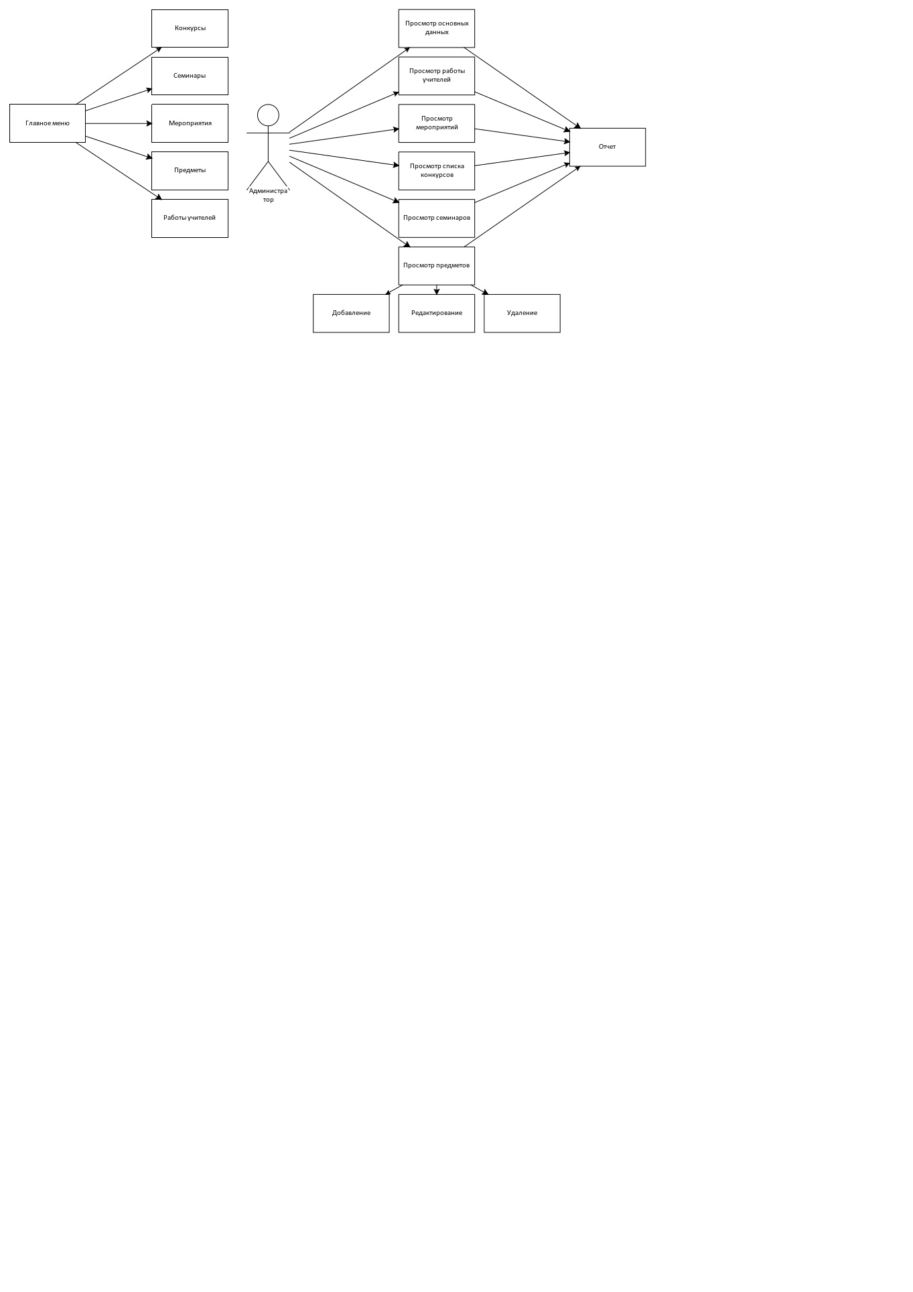

Рисунок 1.1 – Модули ПП

Приложение поддерживает работу одного типа пользователей – администраторов. Для наглядного представления о возможностях пользователя составлена Use-case диаграмма (рис. 2).



Рисунок -1.2 «Use-case диаграмма пользователя»

Для работы приложения в Microsoft SQL Server Management Studio разработана база данных содержащая 34 таблиц (рис. 3-9).

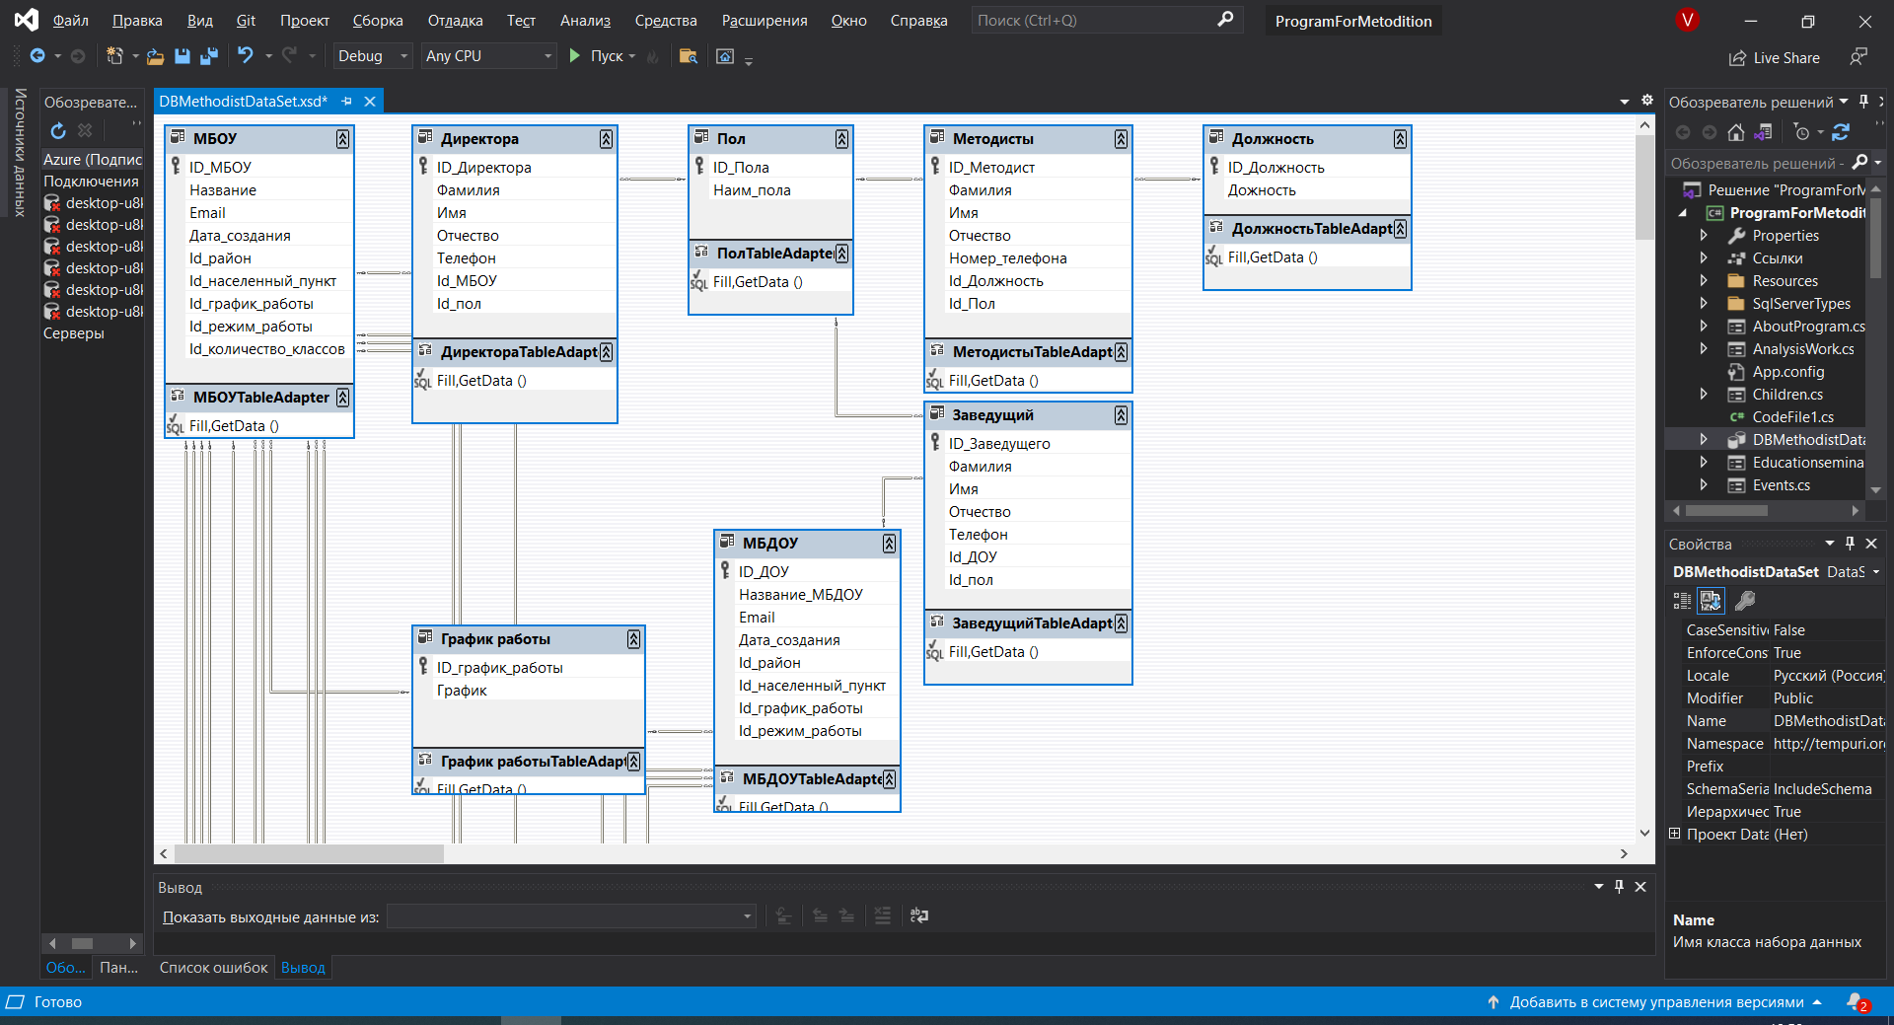

Рисунок 1.3 «ER диаграмма»

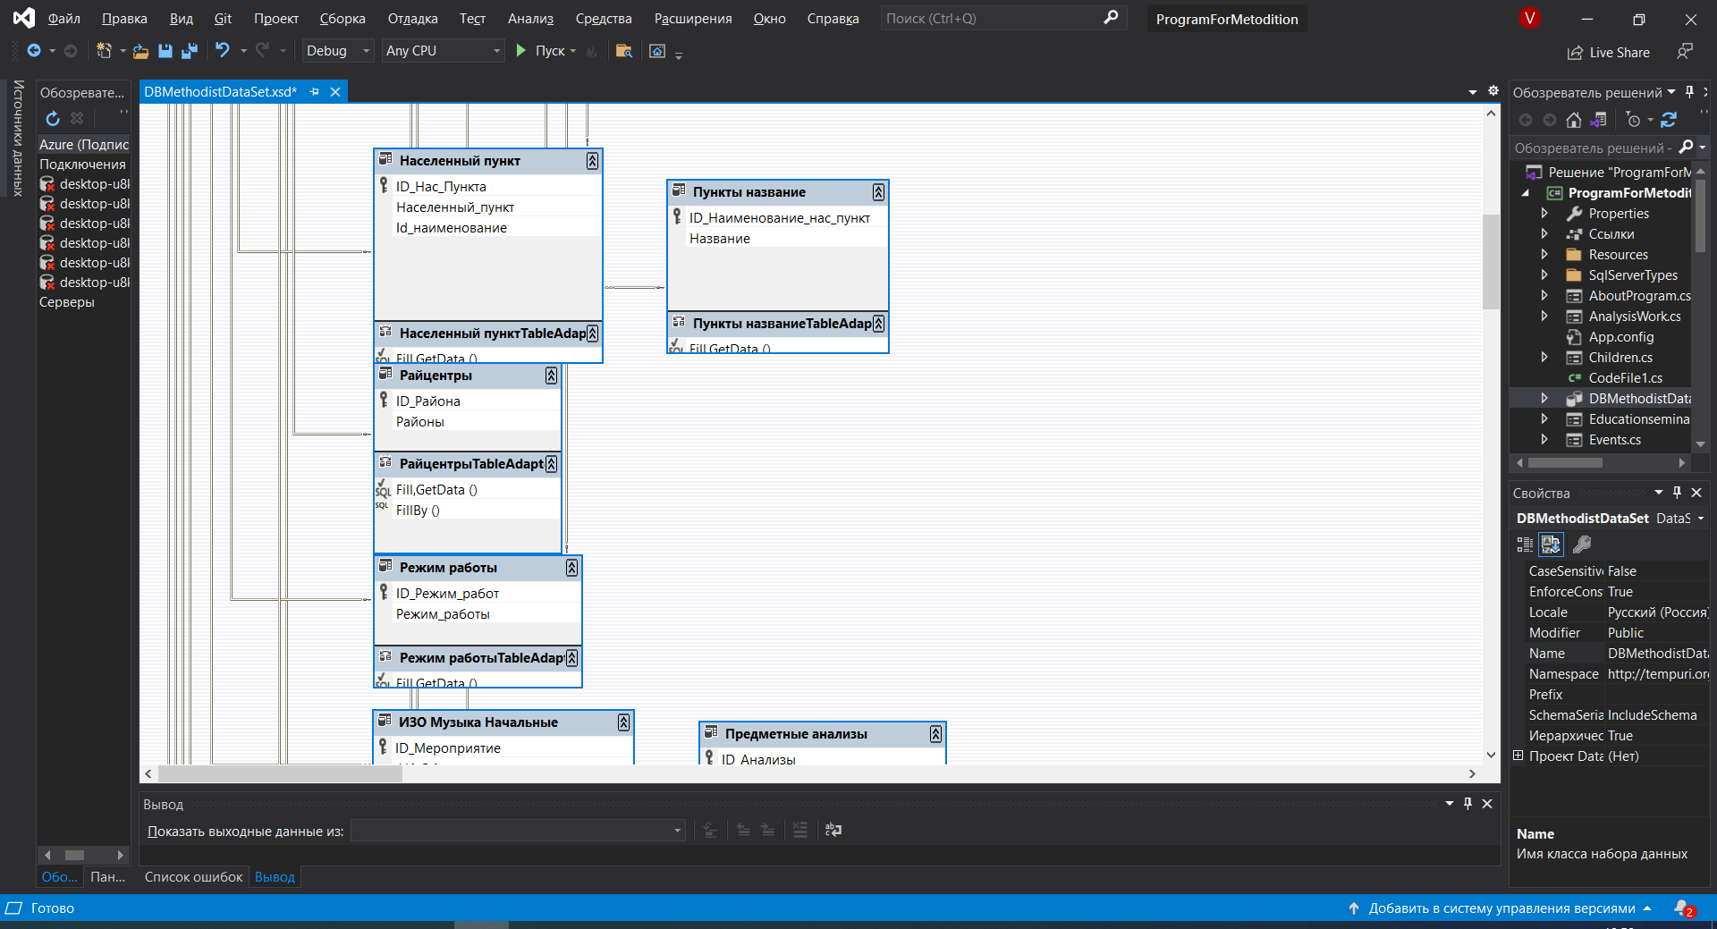

Рисунок 1.4 «ER диаграмма»

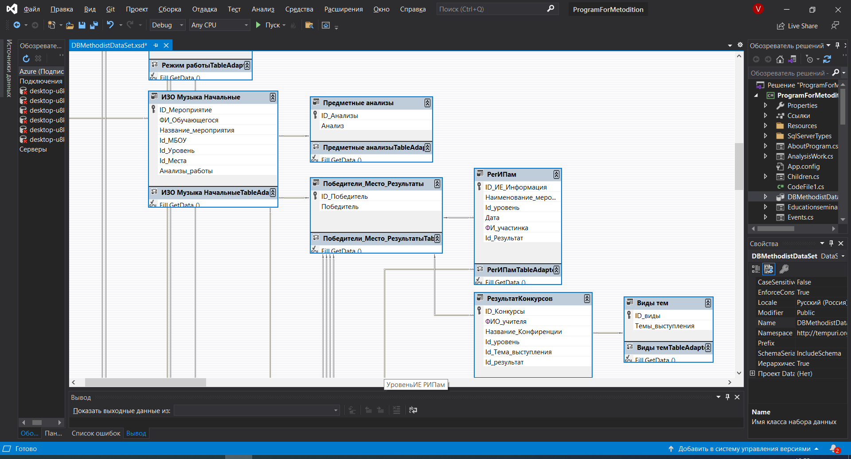

Рисунок 1.5 «ER диаграмма»

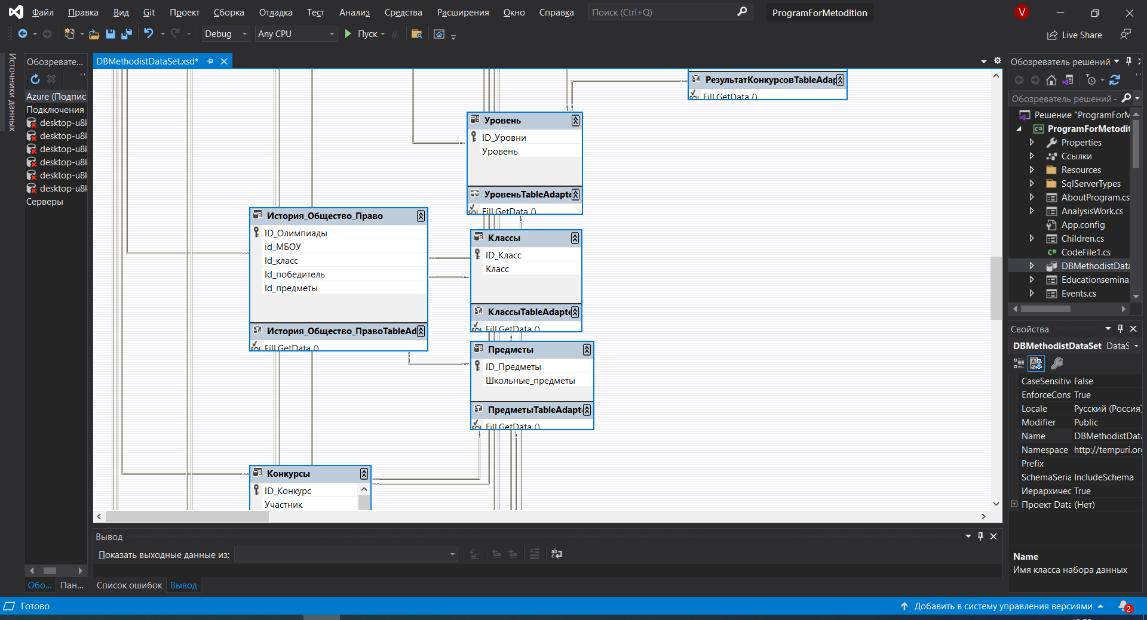

Рисунок 1.6 «ER диаграмма»

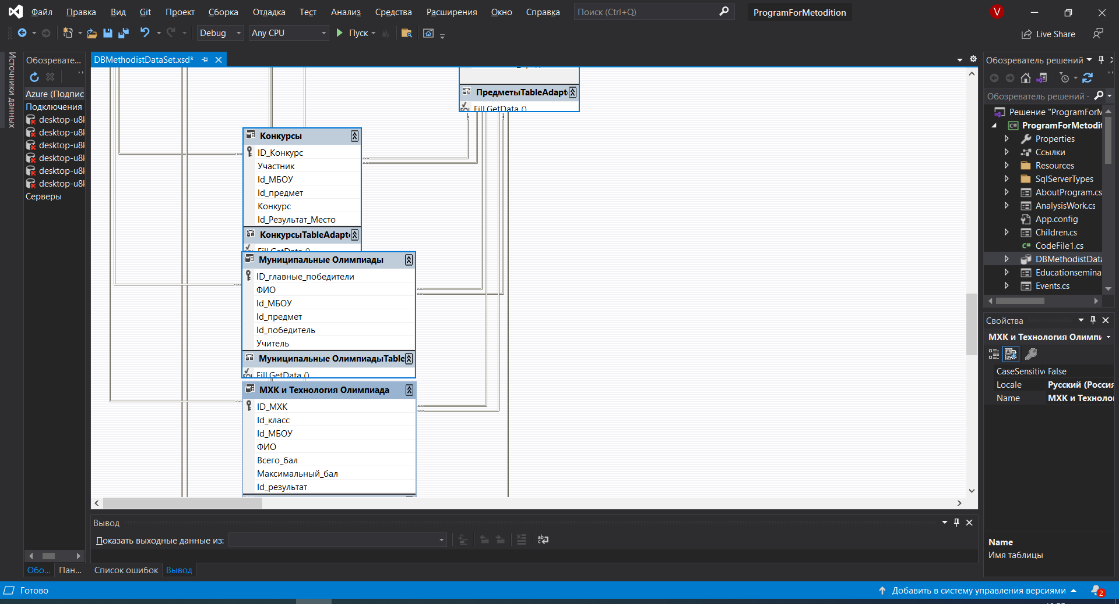

Рисунок 1.7 «ER диаграмма»

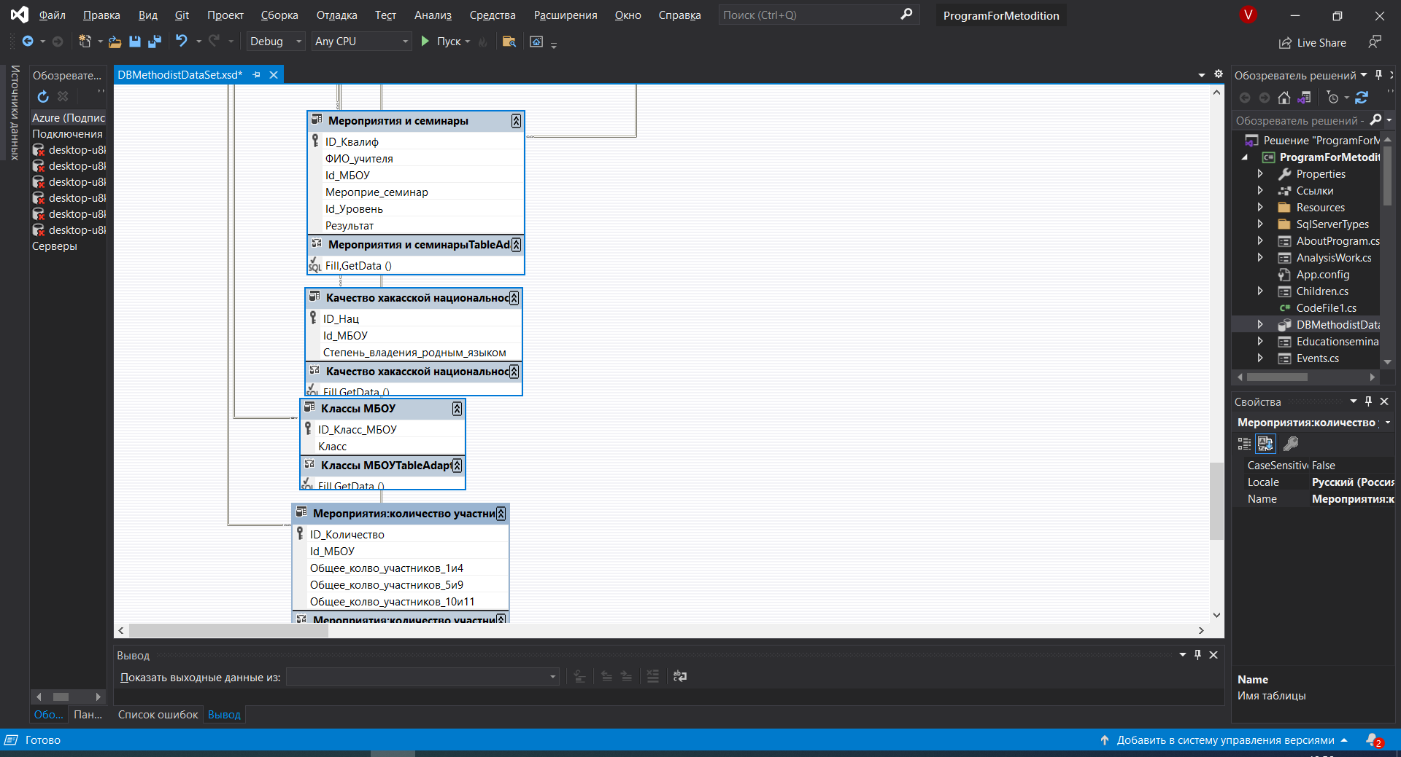

Рисунок 1.8 «ER диаграмма»

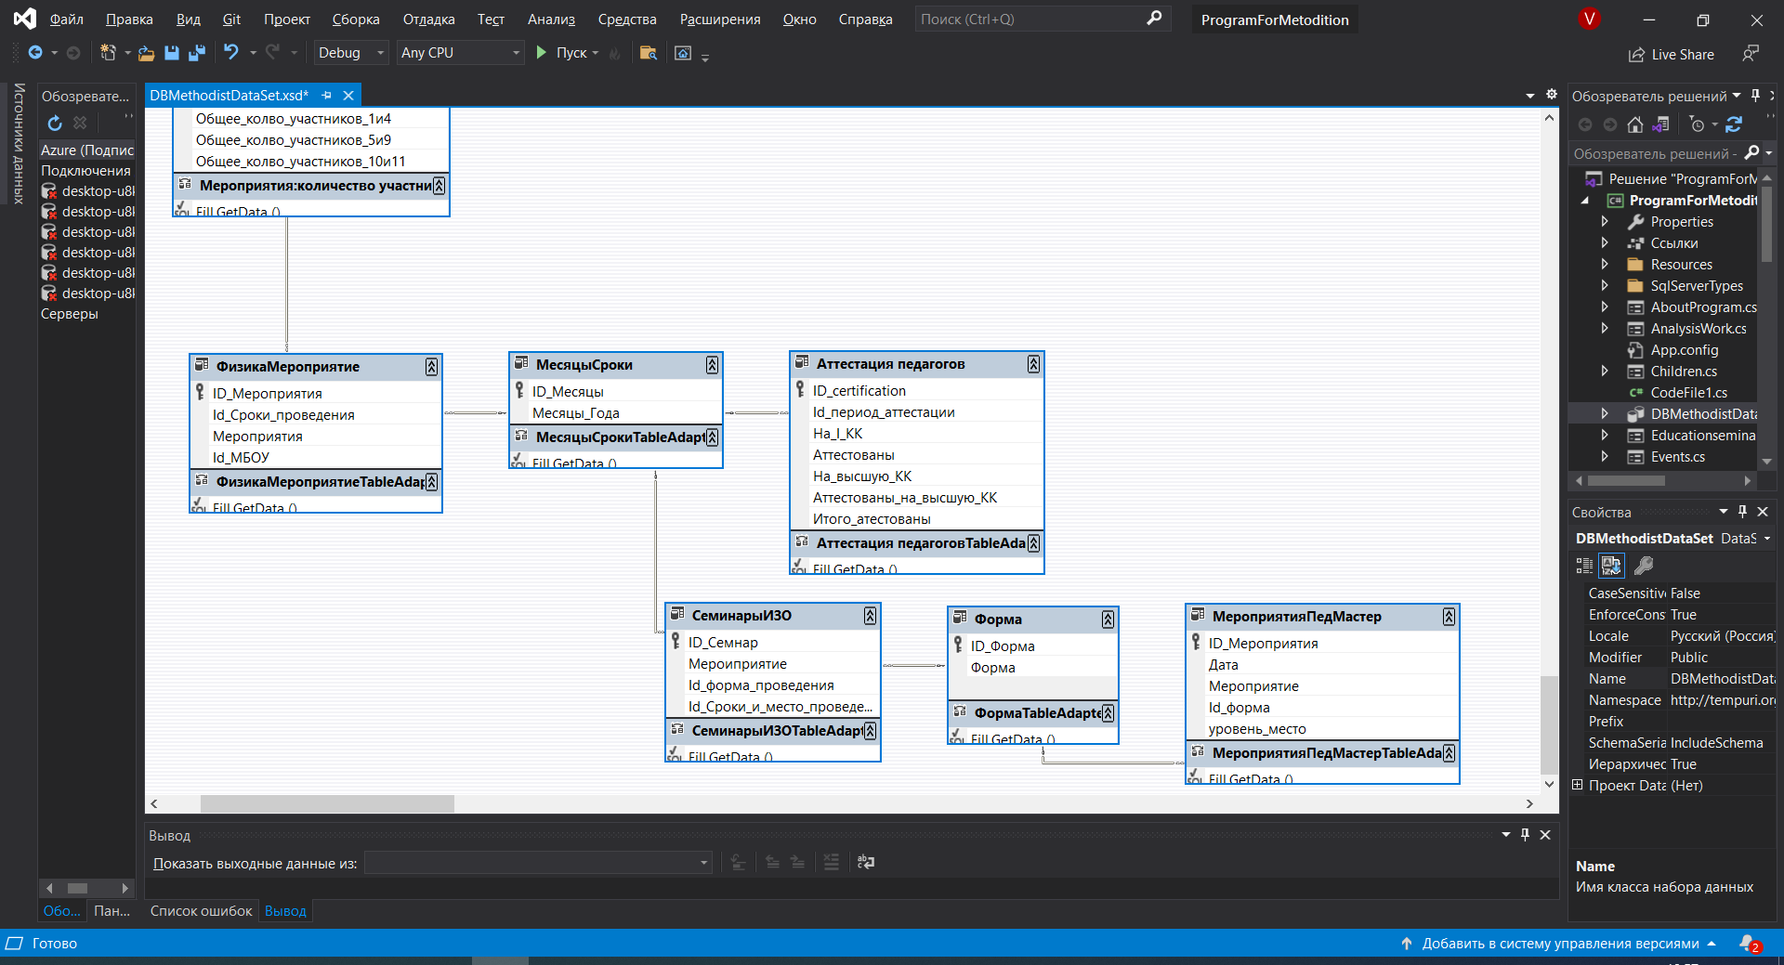

Рисунок 1.9 «ER диаграмма»

1. Оценка качества функционирования информационной системы. Опишите перечень ошибок и отказов (скрин ошибки и пояснение фатальная ошибка или можно решить).

Во время работы на главной странице во вкладке “Муниципальные Олимпиады” в раскладке редактирования не корректно работают поля “Название”, “Школьные предметы” и “Победитель”.

Поле “Название” не сохраняет выбранные данные при переходе к следующему полю до того момента, пока не будет использована любая другая функция

Поля “Школьные предметы” и “Победитель” не отображают данные из таблицы.

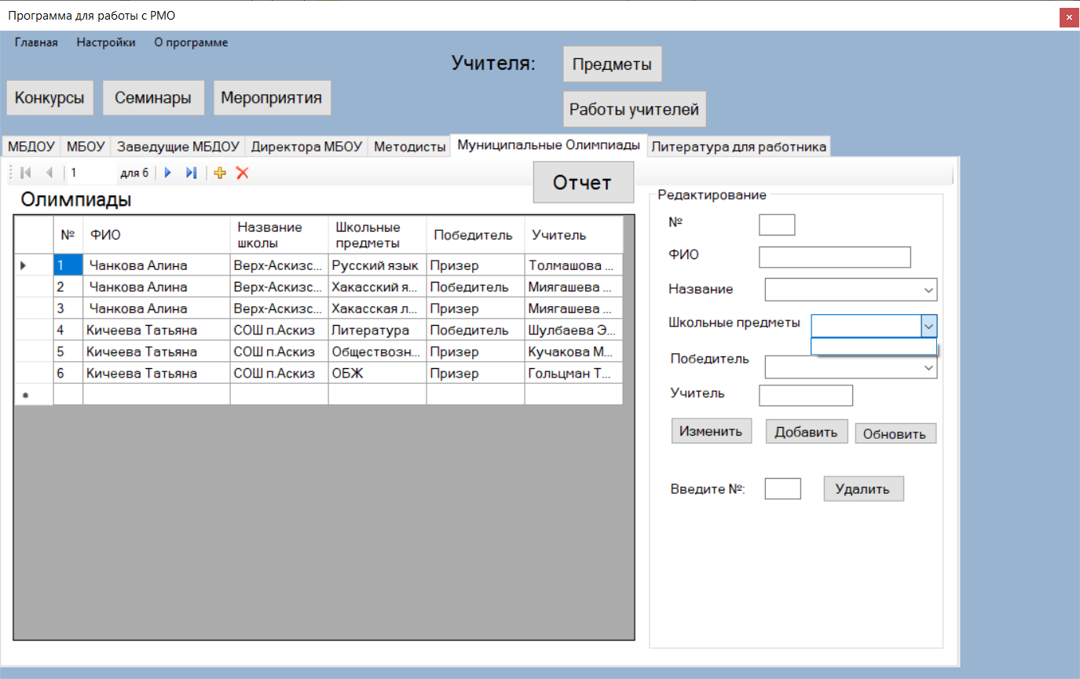

Рисунок 2.1 «Ошибка в поле школьные предметы»

Кнопки “Изменить” и “Добавить” не выполняют свою функцию и вызывают критическую ошибку.

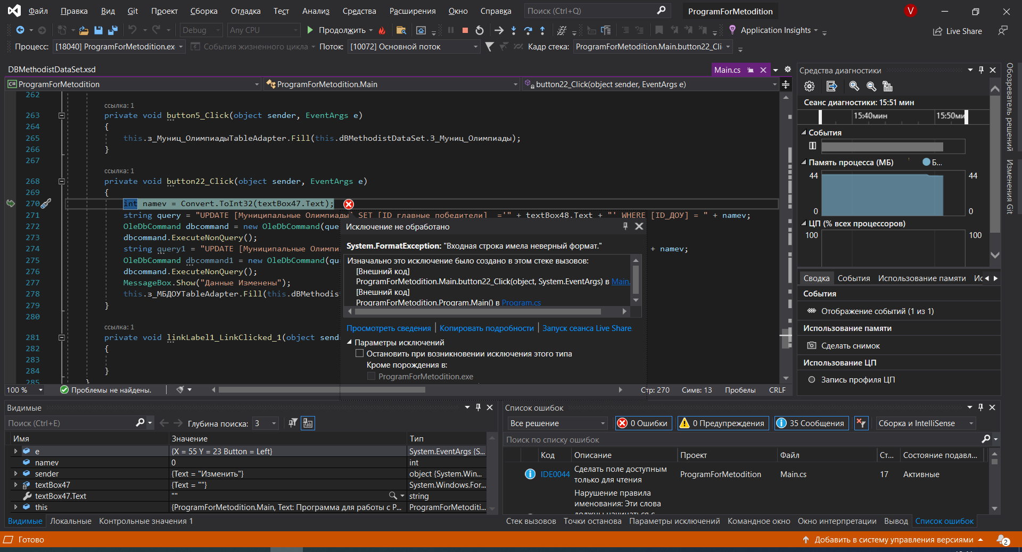

Рисунок 2.2 «Критическая ошибка кнопок добавить/изменить»

Во вкладке Литература для работника не работает переход по ссылке

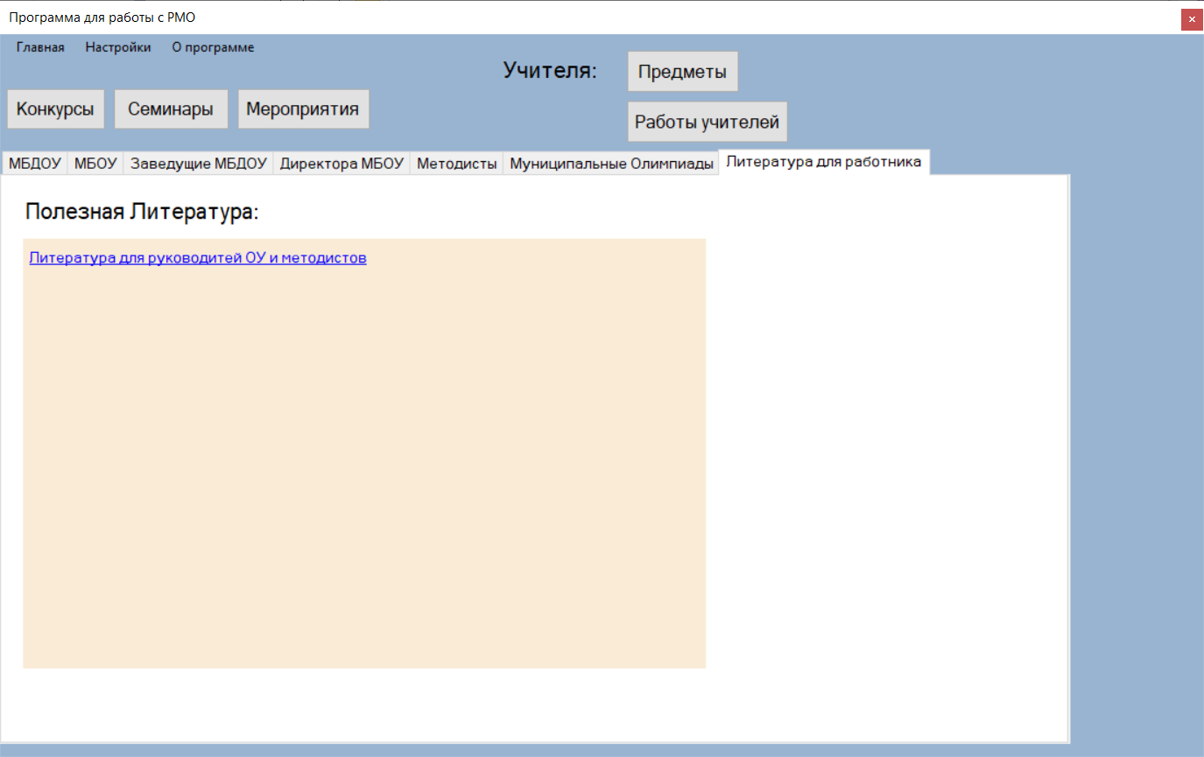

Рисунок 2.3 «Ошибка с переходом к источнику»

На странице Семинары в отчете не корректно работает сортировка по фильтру, при выборе фильтра все данные пропадают и не выводятся нужные.

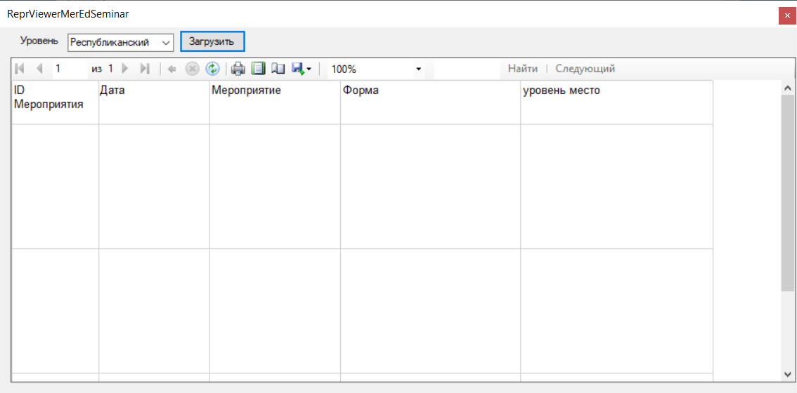

Рисунок 2.4 «Ошибка сортировки»

На странице Предметы в раскладке редактирования не работают кнопки “Добавить новые данные”, “Изменить” и “Удалить”.

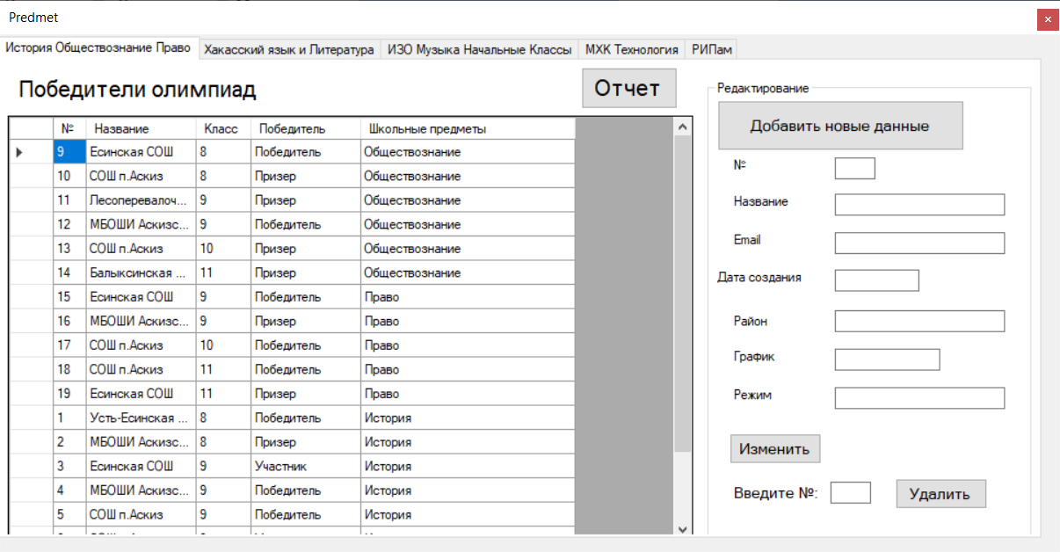

Рисунок 2.5 «Ошибка в работе кнопок добавить новые данные, изменить, удалить»

На странице “Победители олимпиад” во вкладке “ИЗО Музыка Начальные Классы” при нажатии на кнопку ОТЧЕТ происходит критическая ошибка

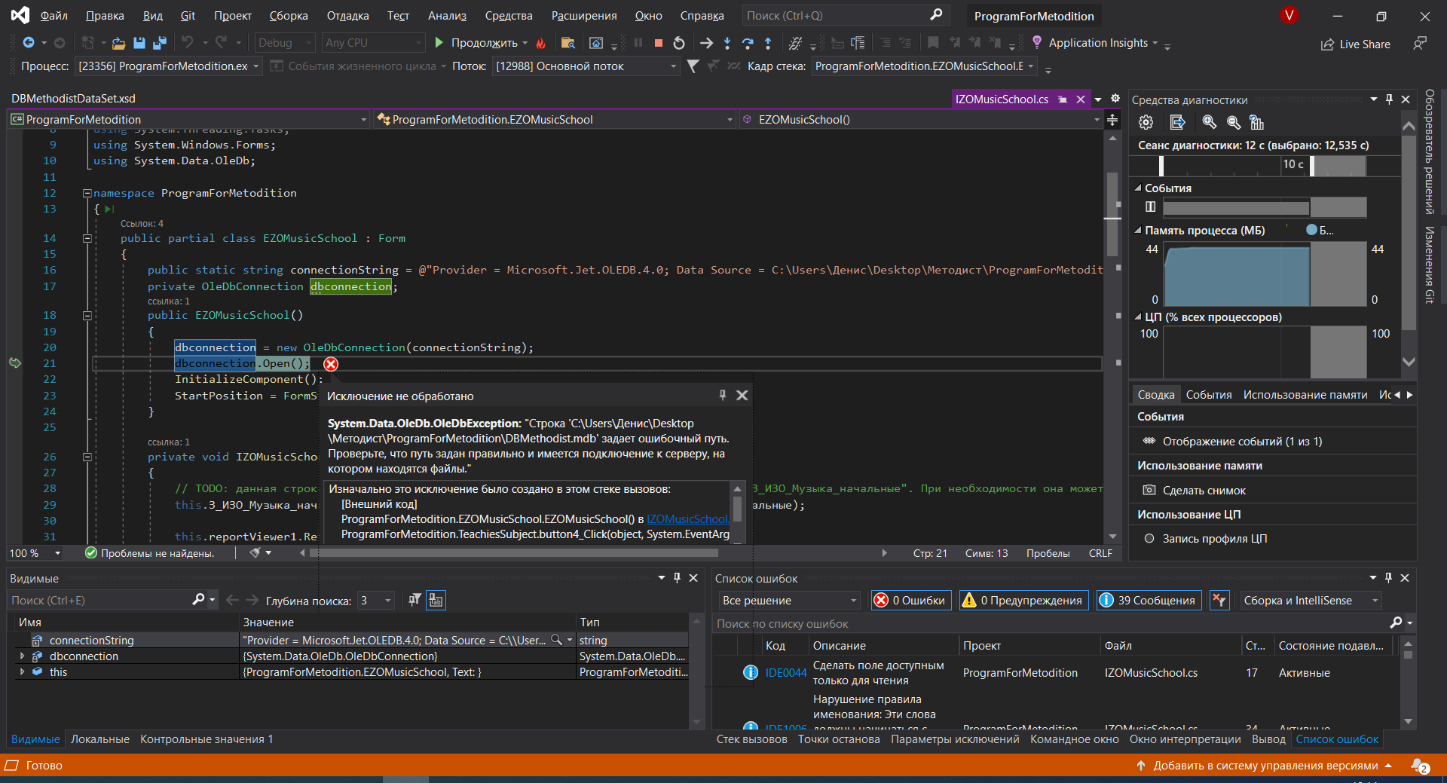

Рисунок 2.6 «Критическая ошибка в работе отчета»

На главной странице в меню “Настройки” не работают кнопки “Светлая тема”, “Поставить обои”, а так же не корректно работает кнопка “Изменить цвет меню”, при выполнении этой функции меняется фон надписи “Учителя:”.

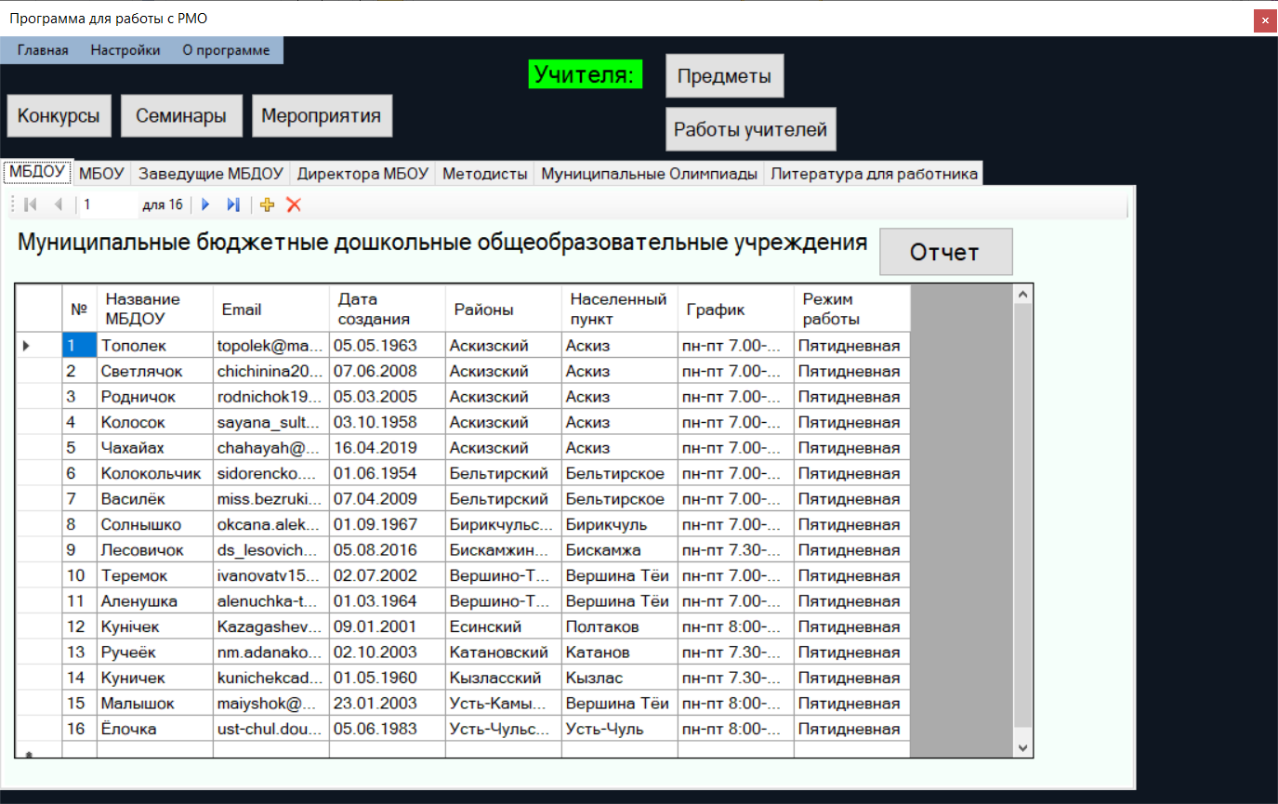 Рисунок 2.7 «Ошибка в работе кнопок “Светлая тема”, “Поставить обои”, “Изменить цвет меню”»

1. Анализ приложений на совместимость и выявления проблем совместимости ПО (перечень того, что должно быть установлено на ПК пользователя)

Microsoft Excel

Microsoft Word

1. Модификация структуры и компонентов на этапе сопровождения ПО (какие предложения по изменению в следующей версии ПО)

Для достижения большей работоспособности приложения, необходимо доработать старый функционал и добавить новые дополнительные возможности для пользователя, а исправление всех существующих ошибок в данной версии.

1. Разработка программной документации для пользователей в виде инструкции по сопровождению или администрированию.

Инструкция для пользователя

При запуске приложения открывается главное окно, оно содержит меню с тремя кнопками, а также основные кнопки для открытия других страниц из приложения и множество вкладок. (рис. 4.1).

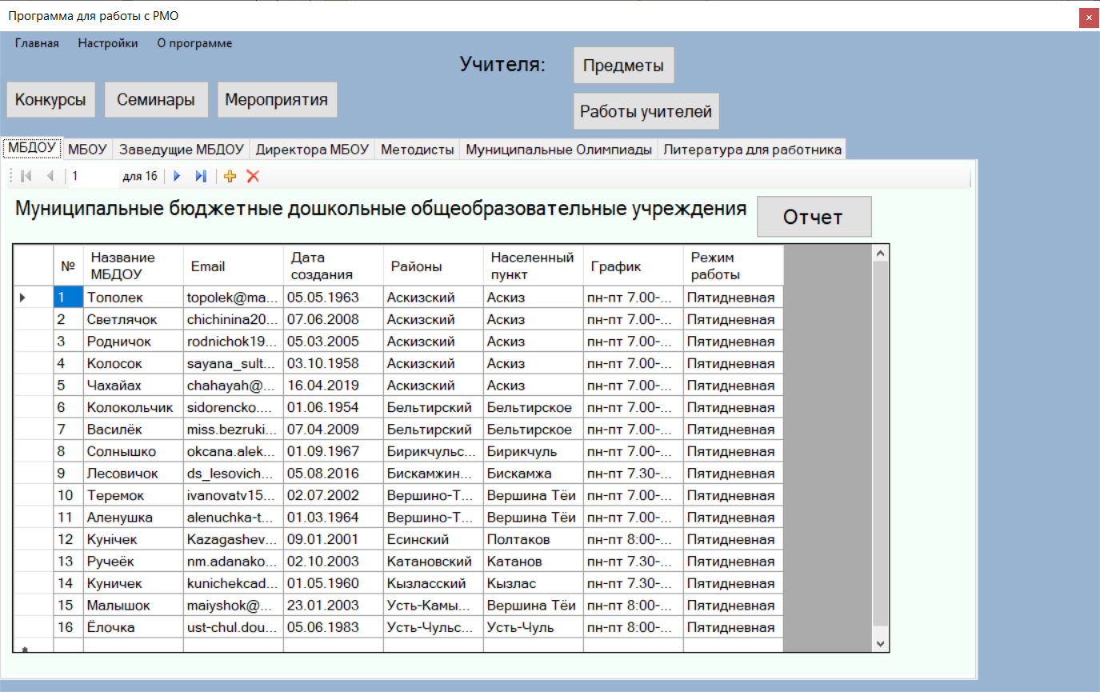

Рис-4.1 «Главное окно»

Вкладка “Муниципальные Олимпиады” на главной странице отличается интерфейсом от прочих вкладках с возможностью редактирования, добавления и удаления записей(рис. 4.2).

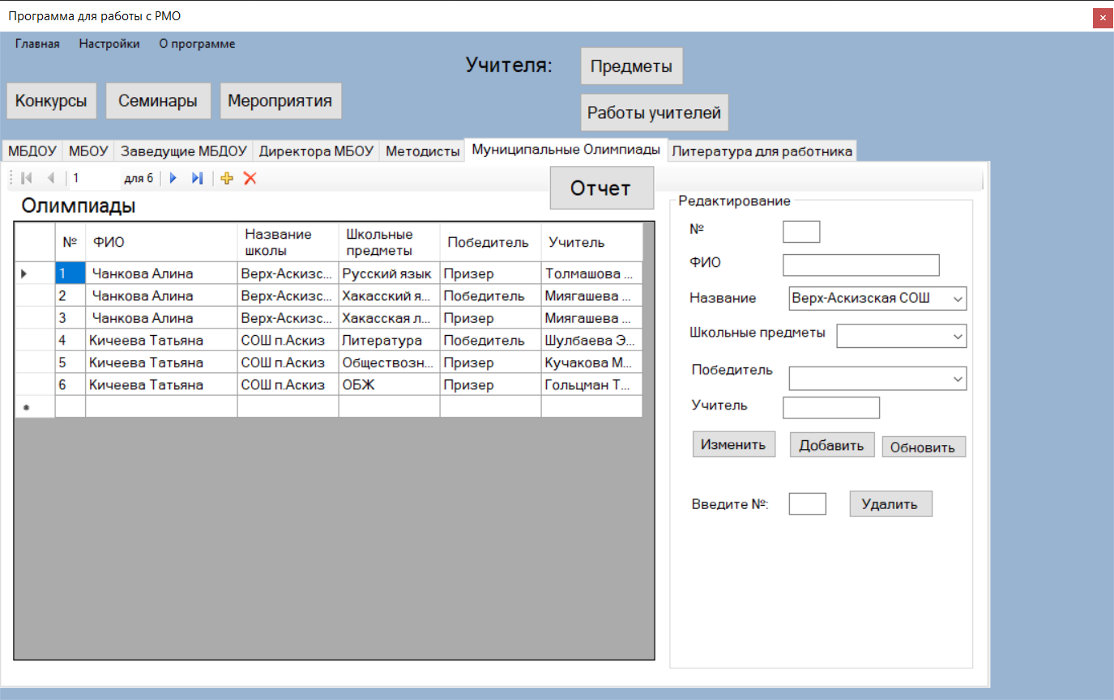

Рис-4.2 «Вкладка муниципальные олимпиады»

Вкладка “Литература для работника” на главной странице является страницей ссылкой, с которой можно перейти на интернет ресурсы с полезной литературой для пользователя приложения (рис. 4.3).

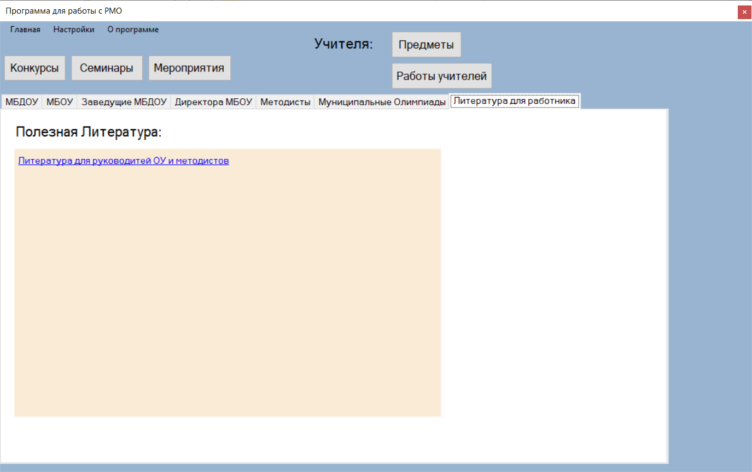

Рис-4.3 «Вкладка литература для работника»

Кнопка конкурсы переводит пользователя в окно, позволяющее просматривать список количества участников, а также формировать отчет по кнопке (рис. 4.4).

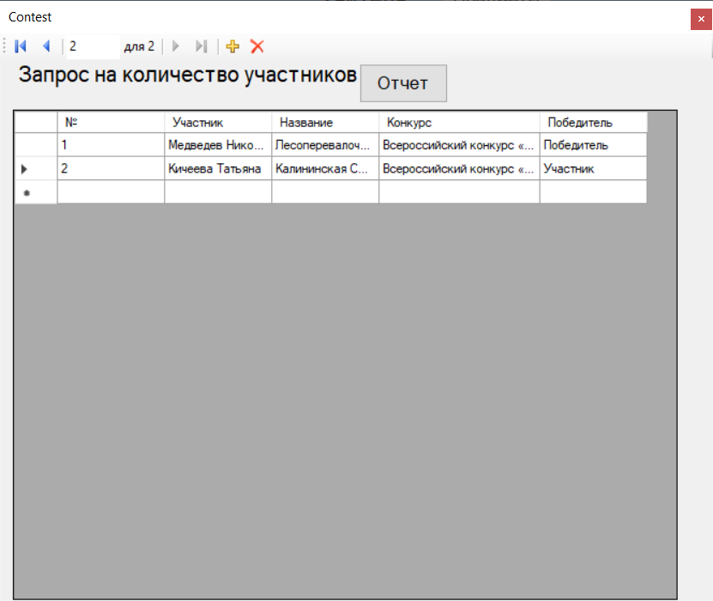

Рис-4.4 «Окно количества участников»

При нажатии на нопку отчет формируется отчет в котором можно делать фильтрацию (рис. 4.5).

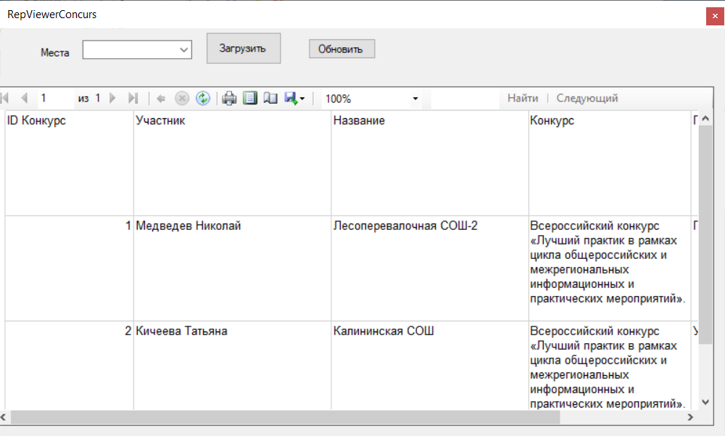

Рис-4.5 «Окно отчета количества участников»

Если в главном меню нажать копку «Предметы» пользователю откроется список всех победителей олимпиад. На данной странице так же присутствует возможность сформировать отчет, добавить, изменить или удалить данные(рис. 4.6).

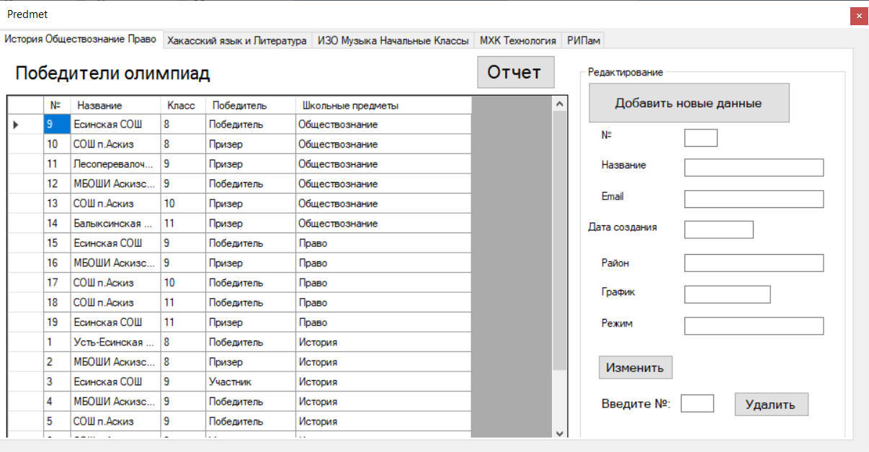

Рис-4.6 «Окно победители олимпиад»

По нажатию кнопки «Работы учителей» открывается страница Списка анализа учителей в котором существует только возможность формирования отчета (рис. 4.7).

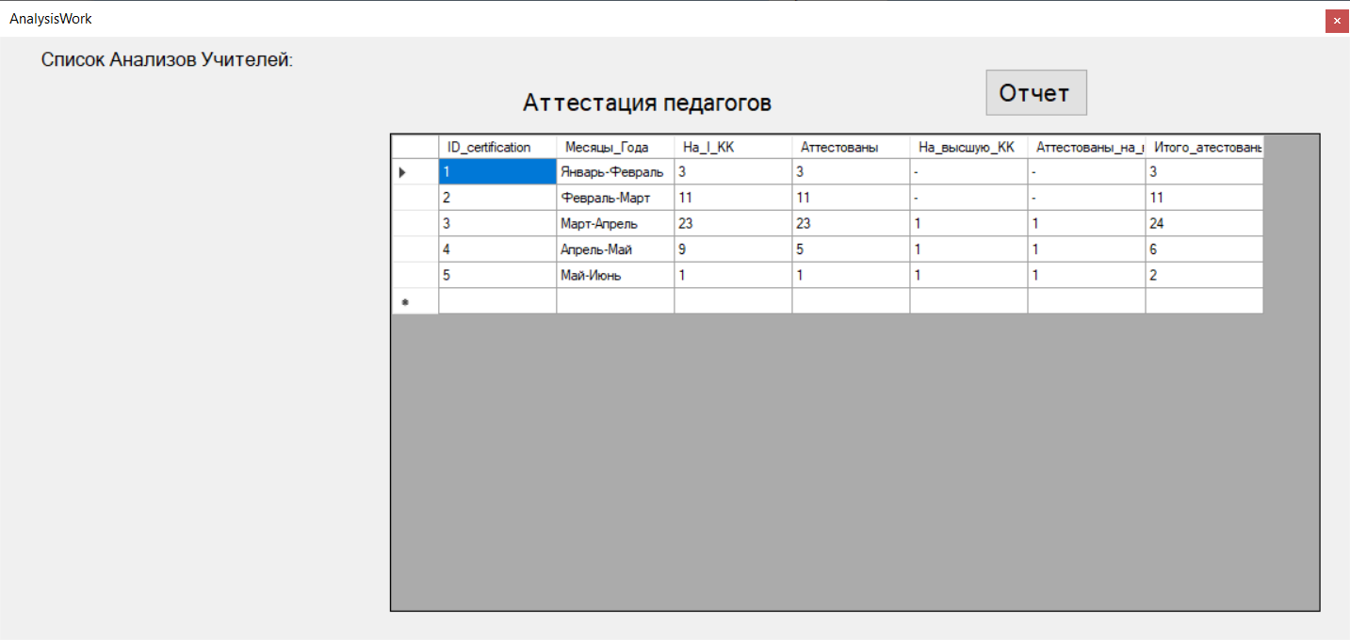

Рис-4.7 «Окно списка анализа учителей»

По нажатию кнопки настройки открывается окно, в котором находятся 4 кнопки, меняющие внешний вид приложения, кнопки темная и светлая тема меняют цвет приложения в зависимости от выбранного, по нажатию кнопки «Поставить обои» пользователь сам выбирает, какие обои он желает установить для данного приложения путем выбора уже имеющейся картинки у пользователя. Кнопка «Изменить цвет меню» открывает новое окно, в котором пользователь может выбрать любой доступный цвет для изменения визуальной составляющей меню (рис. 4.8).

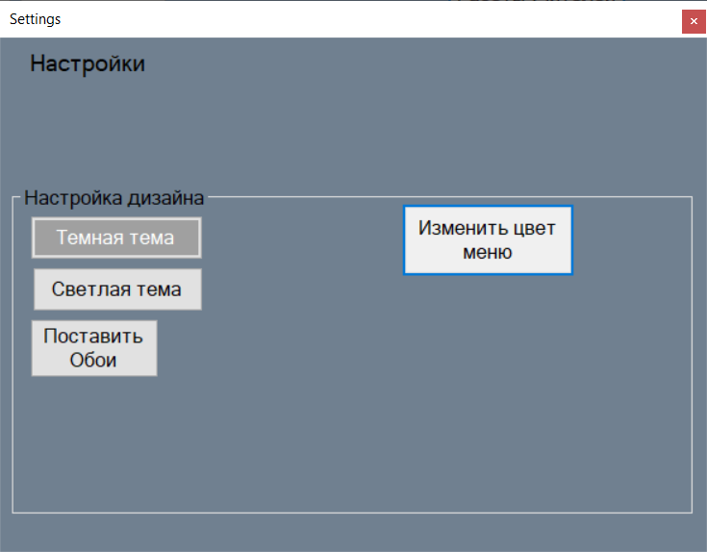

Рис-4.8 «Окно настройки»

Кнопка «О программе» открывает пользователю окно с информацией о программе (рис. 4.9).

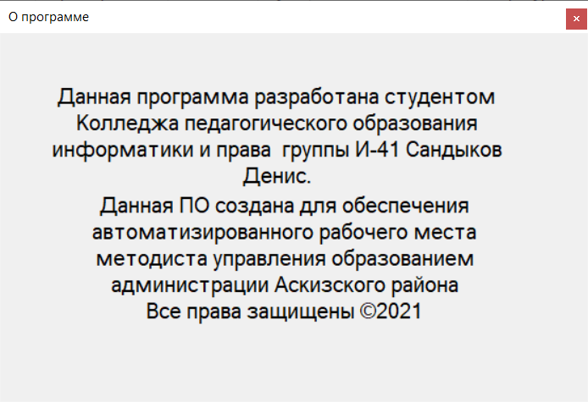

Рис-4.9 «Окно о программе»

**6 Тестовая документация**

Описаны пять сценариев тестирования. Для описания тестовых сценариев использован шаблон testing-template.docx. Готовый документ представлен в приложении.

**7. Предоставление результатов**

Все практические результаты переданы путем загрузки файлов на предоставленный репозиторий системы контроля версий github (Ссылка: https://github.com/Zz0mble/Practice.git, логин: titvadim@mail.ru , пароль: 14t02v2002m). Практическими результатами являются:

* исходный код приложения,
* отчет в электронном виде,

Для оценки работы будет учитываться только содержимое репозитория. При оценке рассматриваются заметки только в электронном виде (readme.md).

Проект обязательно должен содержать описание в формате Markdown (в файле README-Template_rus.md). Заполните также дополнительную информацию о проекте и способе запуска приложения в файле readme.md.

Дата: _________________ Подпись студента: _______________

ПРИЛОЖЕНИЕ 1

|  |  |
| --- | --- |
|  | **Тестовый документ** |

## Аннотация теста

|  |  |
| --- | --- |
| **Название проекта** | АРМ методиста управления образованием |
| **Рабочая версия** | - |
| **Имя тестирующего** | Титов Вадим Михайлович |
| **Дата(ы) теста** | 16.05 – 21.05 |

## Расшифровка тестовых информационных полей:

|  |  |
| --- | --- |
| **Поле** | **Описание** |
| **Название проекта** | Название тестируемого проекта |
| **Рабочая версия** | Версия проекта/программного обеспечения (первый тест считается 1.0). |
| **Имя тестирующего** | Имя того, кто проводил тесты |
| **Дата(ы) теста** | Дата(ы) проведения тестов – это один или несколько дней. Если тесты проводились в более протяженный период времени, нужно отметить отдельную дату для каждого теста. |
| **Тестовый пример #** | Уникальный ID для каждого тестового примера. Следуйте некоторым конвенциям, чтобы указать типы тестов. Например,‘TC_UI_1′ означает‘user interface test case #1′ ( ТС_ПИ_1: тестовый случай пользовательского интерфейса#1) |
| **Приоритет тестирования**  *(Низкий/Средний/Высокий)* | Насколько важен каждый тест. Приоритет тестирования для бизнес-правил и функциональных тестовых случаев может быть средним или высоким, в то время как незначительные случаи пользовательского интерфейса могут иметь низкий приоритет. |
| **Заголовок/название теста** | Название тестового случая. Например, Подтвердите страницу авторизации с действительным именем пользователя и паролем. |
| **Краткое изложение теста** | Описание того, что должен достичь тест. |
| **Этапы теста** | Перечислите все этапы теста подробно. Запишите этапы теста в том порядке, в котором они должны быть реализованы. Предоставьте как можно больше подробностей и разъяснений. Пронумерованный список – хорошая идея. |
| **Тестовые данные** | Перечислите/опишите все тестовые данные, используемые для данного тестового случая. Так, фактические используемые входные данные можно отслеживать по результатам тестирования. Например, Имя пользователя и пароль для подтверждения входа. |
| **Ожидаемый результат** | Каким должен быть вывод системы после выполнения теста? Подробно опишите ожидаемый результат, включая все сообщения/ошибки, которые должны отображаться на экране. |
| **Фактический результат** | Каким должен быть фактический результат после выполнения теста? Опишите любое релевантное поведение системы после выполнения теста. |
| **Предварительное условие** | Любые предварительные условия, которые должны быть выполнены до выполнения теста. Перечислите все предварительные условия для выполнения этого тестового случая. |
| **Постусловие** | Каким должно быть состояние системы после выполнения теста? |
| **Статус**  *(Зачет/Незачет)* | Если фактический результат не соответствует ожидаемому результату, отметьте тест как неудачный. В ином случае обновление пройдено. |
| **Примечания/комментарии** | Используйте эту область для любых дополнительных заметок/комментариев/вопросов. Эта область предназначена для поддержки вышеуказанных полей (например, если есть некоторые особые условия, которые не могут быть описаны в любом из вышеуказанных полей, или если есть вопросы, связанные с ожидаемыми или фактическими результатами). |

## Тестовый пример #1:

|  |  |
| --- | --- |
| **Тестовый пример #** | TC_UI_1 |
| **Приоритет тестирования** | Средний |
| **Заголовок/название теста** | МБДОУ отчет |
| **Краткое изложение теста** | Проверка функционирования кнопки «Отчет» |
| **Этапы теста** | Нажать на кнопку «Отчет» на главной странице |
| **Тестовые данные** | Таблица с данными |
| **Ожидаемый результат** | Кнопка должна создать новый отчет |
| **Фактический результат** | Кнопка реагирует должным образом. Открывается новое окно, отображающее сформированный отчет с возможностью фильтрации |
| **Статус** | Зачтено |
| **Предварительное условие** | - |
| **Постусловие** | - |
| **Примечания/комментарии** | - |

## Тестовый пример #2:

|  |  |
| --- | --- |
| **Тестовый пример #** | TC_UI_2 |
| **Приоритет тестирования** | Низкий |
| **Заголовок/название теста** | Переход по ссылке |
| **Краткое изложение теста** | Проверка на исправность работы гиперссылки с возможностью перенаправления на необходимый ресурс |
| **Этапы теста** | 1.Перейти на вкладку Литература для сотрудника  2.Нажать на гиперссылку |
| **Тестовые данные** | - |
| **Ожидаемый результат** | Открытие нужного ресурса |
| **Фактический результат** | Гиперссылка не реагирует при нажатии |
| **Статус** | Не зачтено |
| **Предварительное условие** | - |
| **Постусловие** | - |
| **Примечания/комментарии** | - |

## Тестовый пример #3:

|  |  |
| --- | --- |
| Тестовый пример **#** | TC_UI_3 |
| **Приоритет тестирования** | Низкий |
| **Заголовок/название теста** | О программе |
| **Краткое изложение теста** | При нажатии на кнопку “О программе” должно открыться окно с данными о программе |
| **Этапы теста** | 1.Нажать на кнопку “О программе” |
| **Тестовые данные** | Информация о программе |
| **Ожидаемый результат** | Открытие нового окна с данными о программе |
| **Фактический результат** | Открывается окно с данными о программе |
| **Статус** | Зачтено |
| **Предварительное условие** | - |
| **Постусловие** | - |
| **Примечания/комментарии** | - |

## Тестовый пример #4:

|  |  |
| --- | --- |
| Тестовый пример **#** | TC_UI_4 |
| **Приоритет тестирования** | Средний |
| **Заголовок/название теста** | Муниципальные олимпиады удалить |
| **Краткое изложение теста** | При нажатии на кнопку удалить, должны удалиться данные из таблицы |
| **Этапы теста** | 1.Перейти на вкладку “Муниципальные олимпиады”  2.Выбрать строчку из таблицы  3.Нажать на кнопку удалить |
| **Тестовые данные** | Таблица с данными |
| **Ожидаемый результат** | Удаление записи |
| **Фактический результат** | Запись удалена |
| **Статус** | Зачтено |
| **Предварительное условие** | - |
| **Постусловие** | - |
| **Примечания/комментарии** | - |

## Test case #5:

|  |  |
| --- | --- |
| **Test Case #** | TC_UI_5 |
| **Приоритет тестирования** | Средний |
| **Заголовок/название теста** | Семинары отчет |
| **Краткое изложение теста** | Исправность работы с отчетностью на странице семинары |
| **Этапы теста** | 1.Нажать на кнопку Семинары  2.Нажать на кнопку отчет  3.Выбрать фильтр |
| **Тестовые данные** | Таблица с данными |
| **Ожидаемый результат** | Данные выведены по фильтру |
| **Фактический результат** | Полное отсутствие данных |
| **Статус** | Не зачтено |
| **Предварительное условие** | - |
| **Постусловие** | - |
| **Примечания/комментарии** | - |